Buenos días, Carlos,
Se proceso el cálculo de CTS de mayo 2025 y se encontró las siguientes inconsistencias.

- El trabajador 093484, se le debe pagar 81 días CTS computable (Porque tienen 99 días de inasistencias) pero SAP no le calcula ningún día.
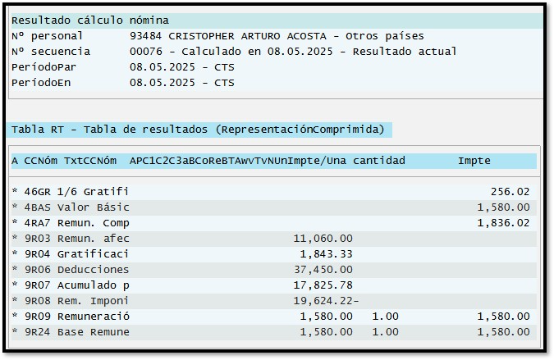

- Los trabajadores 094978, 095437, 095438, 095441 y 095445 tienen fecha de ingreso 01/04, lo cual SAP le debería pagar 30 días como tope para el cálculo de CTS, pero no le está calculando ningún día de pago debido a que tiene inasistencia.
Lo correcto es que SAP le calcule CTS partiendo desde la fecha de ingreso para los casos de 01/04 o 01/10 y descontar las inasistencias que tenga dentro de ese mes.

Código | DIAS CTS para pago
094978 | 28.00
095437 | 29.00
095438 | 27.00
095441 | 27.00
095445 | 28.94

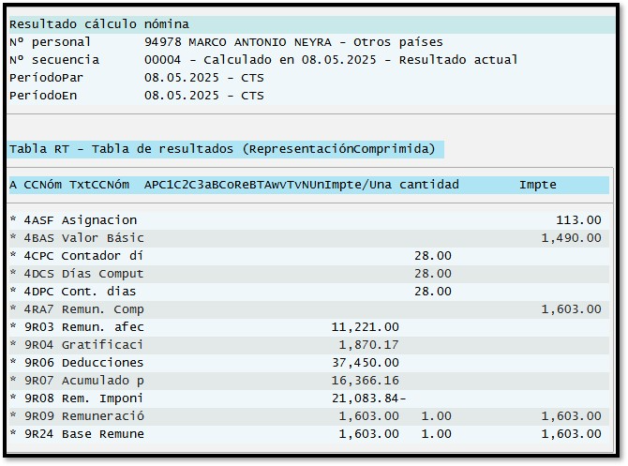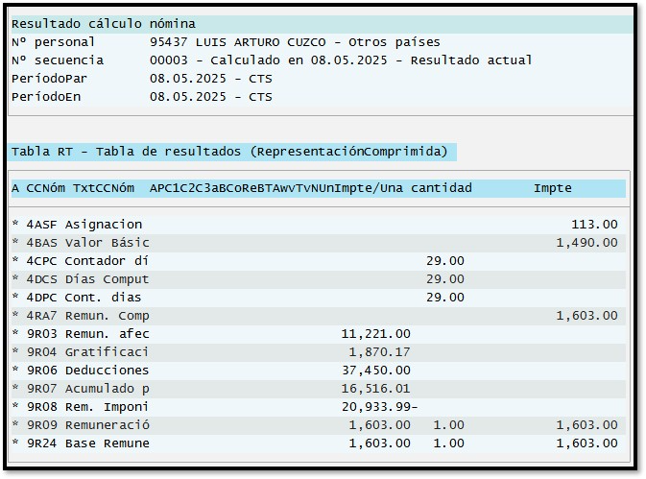
- Se encuentra inconsistencia al descontar los días por Descanso Medico o Subsidios, por ley si el trabajador excede los 60 días (El artículo 8 del Decreto Supremo 001-97-TR establece que, por accidente de trabajo o enfermedad, se computan como días de trabajo efectivo hasta 60 días al año.) es decir este se debe restar a la diferencia de los 180 días de cálculo.

Codigo | Nombre Completo | DIAS Sap | Dias Correcto para pago
007509 | ROJAS VILLANUEVA JORGE RAUL | 172.00 | 80.00
007699 | ROLDAN PELAEZ JORGE ENRIQUE | 180.00 | 98.00
090343 | RAMOS OTINIANO AURELIO EMILIANO | 179.00 | 176.00
090622 | MIRANDA ROJALES WILMER | 173.31 | 161.46
090663 | RODRIGUEZ CASTILLO EDWIN RUBEN | 179.00 | 67.00
091175 | GIL ALAYO DANIEL ADAN | 180.00 | 57.00
091399 | ANTICONA VASQUEZ PAULINO TOMAS | 174.00 | 155.94
091472 | GUZMAN CARBONELL RICARDO ALFREDO | 177.00 | 114.00
091714 | MONTALVO ARBAIZA YVAN MANUEL ANTONIO | 180.00 | 44.00
091744 | ABANTO SILVA JOSE EDUARDO | 175.00 | 162.00
092692 | REBAZA HERRERA ROBERTH ALEJANDRO | 180.00 | 55.00
092865 | CRUZ CENAS ERADIO WILMER | 180.00 | 117.00
092924 | OCAS ROJAS SEGUNDO ELIAS | 171.00 | 147.00
092943 | RAMOS SOTOMAYOR HENRY ALEXANDER | 176.75 | 155.75
092978 | POLO VELASQUEZ JOSE LEONARDO | 164.75 | 106.75
093144 | CUEVAS CASTILLO DAVID | 137.00 | 61.00
093173 | SANTILLAN POLO JHAMER WULINTON | 180.00 | 31.00
093196 | MELENDEZ BALTAZAR TEOBALDO NARCIZO | 179.99 | 143.94
093281 | GONZALES ENRIQUEZ HILDER DENIS | 176.64 | 153.00
093339 | GUERRA GUEVARA JUAN GUILLERMO RAPHAEL | 177.17 | 164.69
093372 | PELAEZ ROMERO SEGUNDO FREDER | 180.00 | 174.97
093606 | RODRIGUEZ CAMPOS FELIX RAUL | 180.00 | 98.00
093650 | VERA LAVADO FRANCISCO SANTIAGO | 179.00 | 98.00
093713 | GONZALES POLO LEONARDO MARCIAL | 168.00 | 157.00
093858 | SANCHEZ SEBASTIAN ANGELICA SARA | 180.00 | 120.00
094205 | NEIRA GARCIA GERSON EDUARDO | 177.84 | 147.75
094514 | INCA MUDARRA JUAN ALBERTO | 177.94 | 123.50
094883 | PEREZ PIZANGO EMERSON ANTONIO | 178.00 | 118.00
095056 | CHACON SEGURA LILIANA ESTHER | 180.00 | 74.00
095128 | Ruiz Siccha Eustaquio Cirilo | 175.00 | 168.00

Se iniciar la revisión y solución del requerimiento con los siguientes puntos:
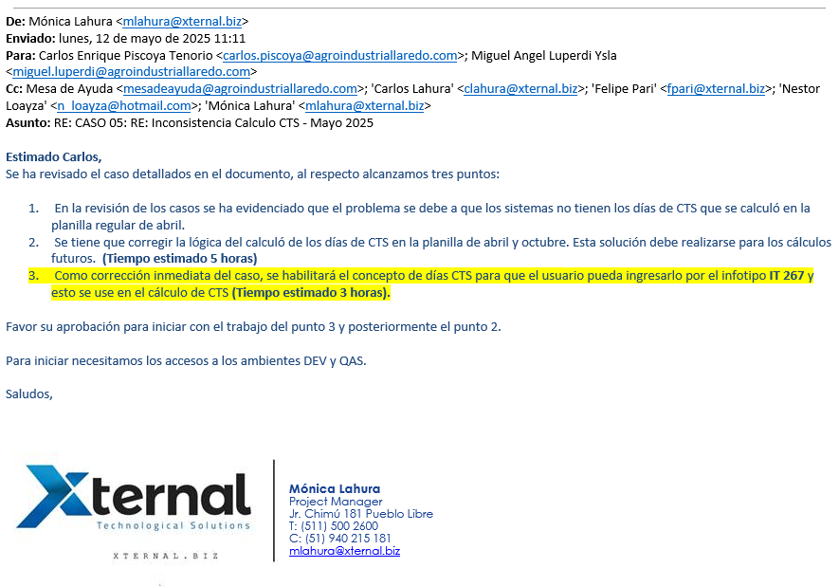
Estatus:
La corrección del error presentado en el ambiente productivo, están siendo configurado en el ambiente DEV y se replicará en QAS para probar antes del pase a PRD. Se ha presentado un pequeño retraso a no evidenciar la función existente en productivo en el ambiente de desarrollo.

